Профессиональная ориентация (от лат. professio - род занятий и фр. orientation - установка) — система мер, направленных на оказание помощи человеку в выборе профессии.

Профессиональная ориентация включает в себя:

- Обеспечение информацией о мире профессий, учебных заведениях, возможностях профессиональной карьеры;
- Формирование способностей и склонностей для овладения выбранной профессией;
- Консультирование по вопросам выбора профессии, трудоустройства, возможностей получения профессиональной подготовки;

- Профессиональное развитие личности и поддержку профессиональной карьеры, включая смену профессии и профессиональную переподготовку.

В папке «Видеоматериалы» файл «Поиск работы» - Интервью о профориентации с Екатериной Собчик, зав.отделением психологической реабилитации Московского городского Центре пограничных состояний.

Прежде, чем человек попытается выбрать деятельность, важно определиться, а чего он ждет от работы: славы, денег, высокого статуса, душевного комфорта… Удостоверьтесь, что они понимают: получить всё разом не удастся, так что придется составить рейтинг ценностей. И быть честным хотя бы с самим собой. Жизнь доказывает, что человек добивается не того, что декларирует как ценность, а чего действительно хочет. А чего можно хотеть от профессии?

- интерес;
- проявление индивидуальности;
- польза;
- заработная плата;
- помощь другим людям;
- творчество;
- общение;
- самореализация.

Это то, что чаще всего указывают в анкетах старшеклассники. Можно список изменить, а затем выстроить ценности в нужной последовательности. Составив рейтинг, пусть ребята уберут исписанный листок до поры до времени. Сейчас мы поговорим об индивидуальности.

Каждый человек – индивидуальность, и формируется он под влиянием трех факторов (на основе классификаций О.В.Виханского):
- Наследственность и физиологические особенности человека.
- Окружения человека.
- Черты и особенности характера человека.

Это как из разных наборов деталей получаются разные конструкции.
Что меньше всего подвергается изменениям? Конечно, - с наследственностью не поспоришь. Хотя…

Упражнение «Наследственность»
Участникам предлагается разделить листок на четыре части.
В первой записать то, что он унаследовал от родителей;
во второй – не унаследовал, но хотел бы;
в третьей – что не хотел бы унаследовать;
в четвертой – что хотел бы передать детям.

При обсуждении уделите особое внимание второй части. Спросите ребят: Как ты думаешь, те качества, которые ты хотел бы унаследовать от родителей, им достались по наследству? Или были сформированы под влиянием других людей или обстоятельств? Или они сами в себе их выработали?
Важно подвести их мысли, что работа над собой, самовоспитание имеет большое значение и в профессиональном становлении.

И, тем не менее, наследственность – вопрос серьезный. Да и здоровье вмиг не поправишь. По статистике, сегодня более 60% выпускников школ имеют медицинские ограничения при выборе профессии. И хорошо бы узнать о своих ограничениях не от приемной комиссии.
Да и не только в здоровье дело. Какой смысл мечтать о карьере музыканта, если у тебя проблемы со слухом? Конкретная способность для узкой сферы. Выбери ты какую-то другую деятельность, и никто даже не узнает, что у тебя есть такой недостаток.
С характером тоже сложно работать, но возможно. Если есть готовность и желание. Об этом мы поговорим в разделе «Самовоспитание». Но хорошо бы знать, что имеется на данный момент. Здесь могут помочь тесты. Например,

Тест «Геометрические фигуры»
Участникам предлагается выбрать геометрическую фигуру, которая ему больше всего нравится: круг, треугольник, квадрат, прямоугольник или зигзаг. Ответ: Приложение 1
Для удобства характеристики можно распечатать, разрезать и раздать участникам только характеристики выбранных ими фигур. Лучше, если описания останутся у участников, чтобы была возможность вернуться к характеристике и проанализировать ее.

Кстати, есть тест, позволяющий определить, какое вообще место занимает в шкале ценностей человека работа, карьера.

Тест «Пять животных»
Участникам предлагается написать в порядке значимости для себя 5 животных: овца, лошадь, свинья, тигр, корова, то есть составь их рейтинг, исходя из своей симпатии.
Объяснение: Каждое животное символизирует определенную ценность: овца - любовь, лошадь - карьера, свинья - деньги, тигр - честь, достоинство, корова - семья.

Продолжим разговор о факторах, влияющих на индивидуальность.

Что влияет существенно, но при этом поддается изменениям – это окружение. Не случайно ведь дети часто выбирают профессию кого-то из родителей, или перенимают какие-то определенные навыки, связанные с этой профессией. Особенно, если у ребенка есть возможность бывать на работе у родителей, видеть процесс работы, общаться с их коллегами. Ребенок впитывает все, как губка.

Соответственно, если человек хочет освоить сферу, которой никто из его окружения не владеет, нужно попытаться в нее проникнуть. Для школьников существует система дополнительного образования, общественные объединения и внеклассные занятия, когда у ребят появляется возможность попробовать себя в качестве модельера, кораблестроителя, воспитателя детского сада или медсестры. И дело даже не в том, что человек получает конкретные навыки, которые в последствие помогут ему получить заветную профессию, а в том, что он попробует ее «на ощупь», оказывается среди тех, кто интересуется этой же деятельностью, знает в ней что-то, чего не знает новичок – человек оказывается в нужном окружении.

Третий фактор - черты и особенности характера человека. Казалось бы, уж себя-то мы знаем лучше, чем кого-либо. Но и тут нас подстерегают открытия.

Упражнение «Я такая, я такой»
Предложите участникам назвать свое имя и определение (прилагательное или причастие), которое бы характеризовало участника, но с той же буквы, что и имя. Причем, от производной имени будет зависеть и первая буква: «Саша» начинается на С, а «Александр» на А.
Если человек затрудняется придумать определение сам, участники могут предлагать разные варианты, а участник выбирает то, что ему больше подходит.
Обратите внимание, какое определение выбирает участник: позитивное или негативное? Если второе, то нужно поработать с самооценкой.

Упражнение «Перевоплощение»
Предложите участникам ответить на вопросы: Если бы тебе пришлось перевоплотиться в животное, растение, предмет, чем бы ты стал? Почему?
Спросите, не потеряли ли они листочки с ценностями? Пусть достанут и проверят, совпал ли мотив выбора в этом шуточном упражнении с тем, что человек определил для себя, когда речь шла о профессии? Такая небольшая проверка на честность. Озвучивать написанное в листочке ценностей не обязательно, только если человек сам захочет.

В чем проявляется индивидуальность человека? (на основе классификаций О.В.Виханского):
- В ощущении и оценке себя.
- В восприятии окружающих событий.
- Во взаимоотношения с людьми.
- В профессиональной (учебной) деятельности.

На определение самоощущения есть
Тест «Человек на дереве»

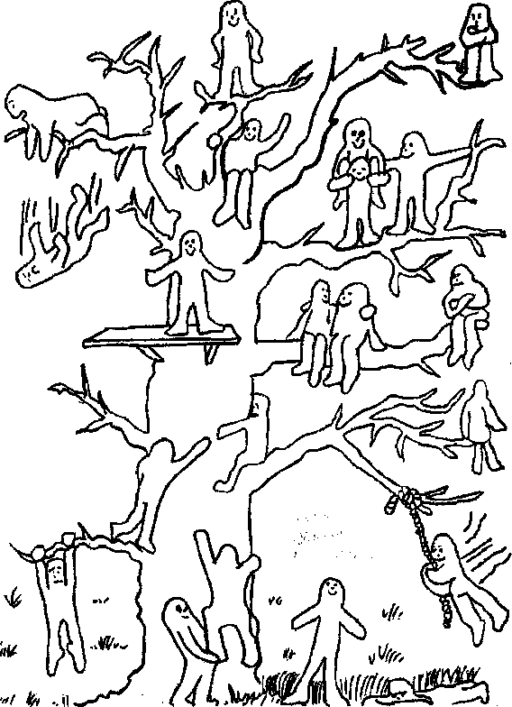

Участникам выдаются распечатанные рисунки. Задача участника: внимательно посмотреть на рисунок и выбрать, какой из человечков больше всего похож на него по своему поведению. Отметить фигурку.
Во время перерыва можно вывесить тот же самый рисунок с указанием номеров человечков и выдать таблицы результатов. Но после ознакомления участников с результатами обязательно дать свой комментарий – общий, не указывая на конкретных участников, даже если вы знаете, кто какого человечка выбрал. Итоги теста: Приложение 2.

О самооценке мы поговорим позже и подробнее. А пока – о восприятии окружающего мира.

Упражнение «Поиск цвета»
Участникам предлагается осмотреть комнату, в которой они находятся, и посчитать все предметы черного цвета. После чего закрыть глаза и вспомнить (уже не глядя), сколько в комнате предметов другого цвета: красного, зеленого или желтого. Назвав цифру (или написав ее на бумажке), можно открыть глаза и проверить себя.
Почему так плохо запомнились предметы других цветов, хотя вы только что внимательно осматривали комнату? Потому что вы искали предметы черного цвета и обращали внимание только на них.
Точно так же люди, настроенные негатив, видят именно его. При том что в окружающем мире много и ярких красок.
(Е.Самсонова «Если покупатель говорит «Нет» - работа с возражениями – «Питер», 2004)

О взаимоотношениях с другими людьми и проявлении себя в этих отношениях мы еще будем говорить отдельно, но пока одно упражнение на эту тему:

«Окно Джогари» (Johari)
модель создана в 1950г. и названа в честь ее изобретателей Джозефа Лафта и Гарри Инграма. Она показывает, насколько человек хорошо знает самого себя.
Сначала необходимо выбрать из списка прилагательные, которые участник мог бы отнести к себе. А потом предложить другим участникам выбрать прилагательные, которыми они могли бы его охарактеризовать.
Список: величественный, влиятельный, внимательный, возмужавший, гордый, добрый, дружелюбный, заботливый, зависимый, задумчивый, замкнутый, застенчивый, здравомыслящий, знающий, идеалистический, изобретательный, искренний, ищущий, любвеобильный, мечтательный, мудрый, надежный, напористый, напряженный, независимый, нервный, общительный, осторожный, остроумный, отважный, отзывчивый, помогающий, понимающий, преданный, приспособляющийся, радостный, расслабленный, рациональный, религиозный, скромный, слабый, сложный, собранный, сочувственный, спокойный, спонтанный, счастливый, талантливый, тихий, уверенный, умный, упорный, храбрый, чувствительный, щедрый, эмоциональный, энергичный.

Согласно этой модели каждый человек несет в себе 4 «пространства своей личности».
Арена – что человек знает о себе и что знают о нем другие люди.
Видимость (скрытая область) – то, что человек знает о себе, но скрывает от других.
Слепое пятно (слепая область) – что другие люди знают о человеке, а он сам о себе не знает или не хочет знать.
Неизвестное (темная область) – то, что скрыто и от самого человека, и от других.

 | То, что я знаю | То, чего я не знаю
То, что они знают | «Арена» | «Слепое пятно»
То, чего они не знают | «Видимость» | «Неизвестное»

Распределив выбранные самим участником и другими людьми определения по клеткам таблицы, можно увидеть, какое пространство как проявляется. Например, прилагательные, которые выбрали и сам участник, и его одноклассники, попадут в пространство «Арена».

Напоследок еще одно упражнение на осознание своей индивидуальности:

Упражнение «Индивидуальность»
Участникам предлагается взять лист формата А4, повернуть его горизонтально, разделить вертикально на 3 части.
В первой написать в столбик, что у него общего с большинством людей.
Во второй – что у него общего с людьми, близкими ему по духу.
И, наконец, в третьей – чем он существенно отличается даже от своего окружения.

В каждом из нас есть все эти три составляющие. В разных пропорциях. То, насколько ты понятен или непонятен другим людям, скажется и на твоей деятельности.
Если ты определил, что тебе важна слава и деньги, желательно понимать, чего от тебя ждут другие люди, будь то творчество или бизнес.
Если же для тебя важнее выразить себя, свою самобытность, найти что-то совершенно новое и непознанное в своей сфере, будь готов к непониманию.
Важно, чтобы задача понималась человеком четко и однозначно. Многие трагедии в жизни происходят, когда человек хочет получить одновременно два противоположных результата и не последователен в своих действиях.

Вывод: Мы все очень разные – по физическим способностям и особенностям психики, у нас разные материальные ресурсы, разные мечты, разные страхи. А это значит, что свою дорогу в профессию каждый из нас будет прокладывать сам, исходя из всего вышеперечисленного. И чем лучше мы будем знать свои желания и ресурсы, тем легче нам будет добиться своей цели.

Дополнительные упражнения на самопознание:

Упражнение «Я такой же, как…»
Для проведения упражнения необходим комплект геометрических тел. Каждый участник выбирает фигуру и определяет какое-то свое качество, ассоциативно с фигурой. «Я такой же … , как …».
Примеры выполнения: «Я такая же устойчиво-подвижная, как цилиндр» (сочетание разных состояний); «Я такая же накапливающая опыт, как шар» (собирание информации и опыта); «Я такой же подвижный, как шар»; «Я такая же стремящаяся к вершине, как конус»; «Я такая же многогранная, как прямоугольная призма»; «Я такая же разносторонняя, как куб».
Можно задать дополнительный вопрос: в каких профессиях может пригодиться это качество?

«История имени» Участники рассказывают историю своего имени (что оно означает, кто придумал, свое отношение к имени и т.д.).

«Перевернутое имя» (К.Фопель) Каждый участник пишет свое имя наоборот и пытается представить, что бы это могло значить на чужом языке.

«Фамильная символика» Каждому участнику предлагается нарисовать что-то, что отразило бы его фамилию, объяснив связь между фамилией и рисунком.

«Формула личности» Попытка выразить особенность своей личности в виде математической формулы.

«Перевоплощение» Если бы вам пришлось перевоплотиться в животное, растение, предмет, что бы вы выбрали?

«Идентификация» С каким литературным, кино- героем или исторической личностью вы идентифицировали себя в какие-то моменты своего развития?

«Интервью в парах» Группа делится по парам. В течение нескольких минут они расспрашивают друг друга на разные темы, стараясь найти сходства.

Приложение 1
Тест «Геометрические фигуры»

Краткая психологическая характеристика основных форм личности на основе предпочтения геометрических фигур:

Квадрат – это, прежде всего, неутомимый труженик. Трудолюбие, усердие, потребность доводить начатое дело до конца, упорство, позволяющее добиваться завершения работы, - вот чем, прежде всего, знамениты истинные Квадраты. Выносливость, терпение и методичность обычно делают Квадрата высококлассным специалистом в своей области. Этому способствует и неутолимая потребность в информации. Квадраты - коллекционеры всевозможных данных. Все сведения систематизированы, разложены по полочкам. Квадраты заслуженно слывут эрудитами, по крайней мере, в своей области.
Мыслительный анализ - сильная сторона Квадрата. Квадраты чрезвычайно внимательны к деталям, к подробностям. Квадраты любят раз и навсегда заведенный порядок.
Аккуратность, порядок, соблюдение правил и приличий могут развиться до парализующей крайности. И когда приходит время принимать решение, особенно связанное с риском, Квадраты вольно или невольно затягивают его принятие. Кроме того, рациональность, эмоциональная сухость и холодность мешают Квадратам быстро устанавливать контакты с разными лицами.

Треугольник символизирует лидерство, и многие Треугольники ощущают в этом свое предназначение. Самая характерная особенность истинного Треугольника - способность концентрироваться на главной цели. Треугольники - энергичные, неудержимые, сильные личности, которые ставят ясные цели и, как правило, достигают их!
Треугольник - это очень уверенный человек, который хочет быть правым во всем! Сильная потребность быть правым и управлять положением дел, решать не только за себя, но и, по возможности, за других, делает Треугольника личностью, постоянно соперничающей, конкурирующей с другими. Преобладающая установка в любом деле - это установка на победу, выигрыш, успех! Он часто рискует, бывает нетерпеливым и нетерпимым к тем, кто колеблется в принятии решения.
Треугольники очень не любят оказываться неправыми и с большим трудом признают свои ошибки. Треугольники - честолюбивы. Если делом чести для Квадрата является достижение высшего качества выполняемой работы, то Треугольник стремится достичь высокого положения, приобрести высокий статус, иначе говоря - сделать карьеру.
Главное отрицательное качество «треугольной» формы: направленность на себя. Треугольники на пути к вершинам власти не проявляют особой щепетильности в отношении моральных норм и могут идти к своей цели по головам других. Это характерно для «зарвавшихся» Треугольников, которых никто вовремя не остановил. Треугольники заставляют все и всех вращаться вокруг себя, без них жизнь потеряла бы свою остроту.

Круг - мифологический символ гармонии. Тот, кто уверенно выбирает его, искренне заинтересован, прежде всего, в хороших межличностных отношениях. Высшая ценность для Круга - люди, их благополучие. Круг чаще всего служит тем «клеем», который скрепляет и рабочий коллектив, и семью, т.е. стабилизирует группу.
Они обладают высокой чувствительностью, развитой способностью сопереживать, сочувствовать, эмоционально отзываться на переживания другого человека. Естественно, что люди тянутся к Кругам. Круги великолепно «читают» людей и в одну минуту способны распознать притворщика, обманщика.
Они пытаются сохранить мир и ради этого иногда избегают занимать «твердую» позицию и принимать непопулярные решения. Для Круга нет ничего более тяжелого, чем вступать в межличностный конфликт. Круг счастлив тогда, когда все ладят друг с другом. Поэтому, когда у Круга возникает с кем-то конфликт, наиболее вероятно, что именно Круг уступит первым.
Круги не отличаются решительностью, слабы в «политических играх» и часто не могут подать себя и свою «команду» должным образом. Все это ведет к тому, что над Кругами часто берут верх более сильные личности, например, Треугольники. Круги, кажется, не слишком беспокоятся о том, в чьих руках будет находиться власть. Лишь бы все были довольны, и кругом царил мир. Однако в одном Круги проявляют завидную твердость. Если дело касается вопросов морали или нарушения справедливости.
Главные черты их стиля мышления - ориентация на ценности, чувства и стремление найти общее даже в противоположных точках зрения. Можно сказать, что Круг - прирожденный психолог.

Зигзаг символизирует креативность, творчество, хотя бы потому, что она самая уникальная из всех фигур и единственная разомкнутая фигура.
Комбинирование абсолютно различных, несходных идей и создание на этой основе чего-то нового, оригинального - вот, что нравится Зигзагам. В отличие от Кругов, Зигзаги вовсе не заинтересованы в консенсусе и добиваются синтеза не путем уступок, а наоборот - заострением конфликта идей и построением новой концепции, в которой этот конфликт получает свое разрешение, «снимается». Причем, используя свое природное остроумие, они могут быть весьма язвительными, «открывая глаза другим» на возможность нового решения.
Зигзаги просто не могут продуктивно трудиться в хорошо структурированных ситуациях. Их раздражают четкие вертикальные и горизонтальные связи, строго фиксированные обязанности и постоянные способы работы. Им необходимо иметь большое разнообразие и высокий уровень стимуляции на рабочем месте. Они также хотят быть независимыми от других в своей работе. Тогда Зигзаг оживает и начинает выполнять свое основное назначение - генерировать новые идеи и методы работы. Зигзаги устремлены в будущее и больше интересуются возможностью, чем действительностью. Мир идей для них так же реален, как мир вещей для остальных.
Зигзаги - неутомимые проповедники своих идей и способны мотивировать всех вокруг себя. Однако им не хватает политичности: они несдержанны, очень экспрессивны («режут правду в глаза»), что, наряду с их эксцентричностью, часто мешает им проводить свои идеи в жизнь. К тому же они не сильны в проработке конкретных деталей (без чего материализация идеи невозможна) и не слишком настойчивы в доведении дела до конца (так как с утратой новизны теряется и интерес к идее).

Прямоугольник (по И.Панарину) – временная форма личности, которую могут «носить» остальные устойчивые фигуры в определенные периоды жизни. Это люди, неудовлетворенные тем образом жизни, который они ведут сейчас, и поэтому занятые поисками лучшего положения. Поэтому лучшие качества прямоугольника – любознательность, пытливость, живой интерес ко всему происходящему и смелость. Они открыты для новых идей, ценностей, способов мышления и жизни, легко усваивают новое.

Приложение 2
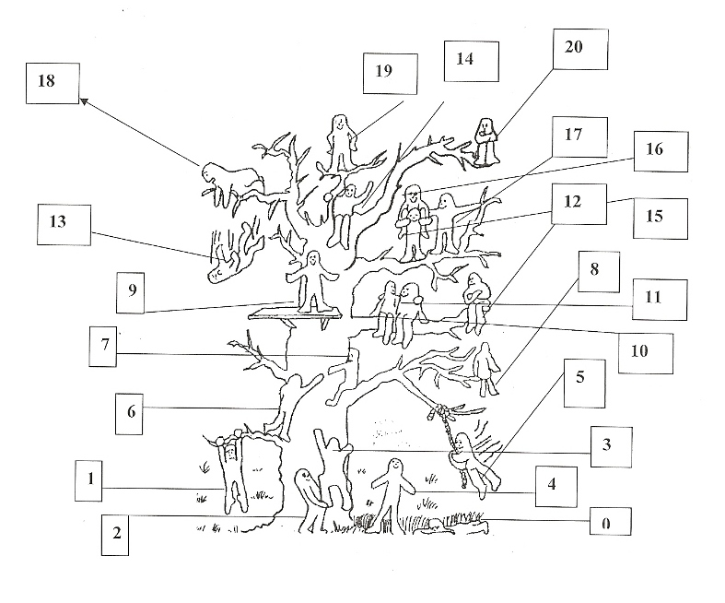
 | Само-  оценка | Открытость/закрытость | Автономность/  зависимость | Дружелюбность/  враждебность | Уровень притязаний | Активность/ пассивность | Принятие себя / принятие других
0 | занижена | закрыт | автономен | враждебен | низкий | пассивен | Нет - нет
1 | занижена | открыт | автономен | дружелюбен | высокий | активен | Да - да
2 | занижена | открыт | зависим | дружелюбен | низкий | пассивен | Нет-да
3 | занижена | закрыт | зависим | враждебен | высокий | активен | Да-да
4 | занижена | открыт | автономен | дружелюбен | высокий | пассивен | Да – да
5 | занижена | закрыт | автономен | враждебен | высокий | активен | Да – нет
6 | занижена | закрыт | зависим | дружелюбен | высокий | активен | Да-да
7 | занижена | закрыт | автономен | дружелюбен | невысокий | пассивен | Да-да
8 | занижена | закрыт | автономен | враждебен | невысокий | пассивен | Нет-нет
9 | адекватна | открыт | автономен | дружелюбен | невысокий | пассивен | Да-да
10 | адекватна | открыт | зависим | дружелюбен | невысокий | активен | Да – да
11 | адекватна | открыт | зависим | дружелюбен | невысокий | активен | Да-да
12 | адекватна | закрыт | автономен | враждебен | невысокий | пассивен | Да-нет
13 | завышена | открыт | зависим | враждебен | высокий | активен | Да-нет
14 | завышена | открыт | автономен | дружелюбен | высокий | активен | Да-да
15 | занижена | открыт | зависим | дружелюбен | высокий | пассивен | Да-да
16 | завышена | открыт | зависим | доминирует | высокий | активен | Да-нет
17 | завышена | открыт | автономен | дружелюбен | высокий | пассивен | Да-да
18 | завышена | открыт | зависим | дружелюбен | высокий | активен | Да-да
19 | очень  завышена | открыт | автономен | доминирует | высокий | активен | Да-нет
20 | завышена | закрыт | автономен | враждебен | высокий | пассивен | Нет-нет

Что нам дает этот тест? Во многом успех будет зависеть от того, насколько грамотно ты умеешь использовать свои достоинства и компенсировать или исправлять свои недостатки. А для того, чтобы это делать, нужно знать свои сильные и слабые стороны.
Если, скажем, ты не отличаешься независимостью и активностью, вряд ли стоит становиться руководителем. Быть хорошим исполнителем – не менее почетно.
При низком уровне дружелюбности не стоит идти в сферу обслуживания, а будучи замкнутым человеком - много взаимодействовать с людьми.

